Anlage 2.D: Raumzeitdiagramm und die Relativität der Gleichzeitigkeit

1. Einleitung
In der Spezielle Relativitätstheorie (SRT) von Albert Einstein wird das Konzept der Raumzeit als eine Einheit von Raum und Zeit beschrieben, die vom Beobachter abhängt. Ein entscheidendes Resultat der Theorie ist die Relativität der Gleichzeitigkeit: Ereignisse, die für einen Beobachter gleichzeitig sind, sind es nicht notwendigerweise für einen anderen, der sich relativ zum ersten bewegt.
Diese Erkenntnis erschüttert unser intuitives Verständnis von Raum und Zeit, da sie zeigt, dass die Dimensionen von Raum und Zeit keine absoluten Größen mehr sind, sondern relativ zum Bewegungszustand des Beobachters. Die Raumzeit ist also nicht statisch, sondern wird dynamisch durch die Bewegung des Beobachters verändert. Ein anschauliches Werkzeug, um diese Relativität zu verstehen, ist das Raumzeitdiagramm, das in dieser Anlage visualisiert wird.

2. Das Raumzeitdiagramm
Ein Raumzeitdiagramm stellt die Beziehung zwischen Raum und Zeit auf einer gemeinsamen Achse dar. Für die Beschreibung von Bewegungen in der SRT wird die Zeit als vertikale Achse (t) und der Raum als horizontale Achse (x) aufgetragen. In einem solchen Diagramm können Ereignisse als Punkte und die Bewegungen von Objekten als Weltlinien dargestellt werden.
In diesem Diagramm gibt es mehrere wichtige Konzepte, die für das Verständnis der relativistischen Bewegungen und der Gleichzeitigkeit wichtig sind:
- Weltlinien: Diese Linien repräsentieren die Bewegungen von Objekten oder Beobachtern durch die Raumzeit. Ein ruhender Beobachter hat eine vertikale Weltlinie, während sich ein bewegter Beobachter entlang einer schrägen Linie bewegt.
- Lichtkegel: Der Lichtkegel ist eine wichtige Grenze, da er den maximalen Bereich beschreibt, den sich Licht oder ein Signal mit Lichtgeschwindigkeit ccc ausbreiten kann. Der Lichtkegel zeigt den Bereich, in dem Ereignisse in der Raumzeit miteinander in Kausalbeziehung stehen können.
- Gleichzeitigkeitsschnitte: Diese Schnitte repräsentieren, welche Ereignisse ein Beobachter als gleichzeitig ansieht. Für einen ruhenden Beobachter sind diese Schnitte horizontale Linien, während für einen bewegten Beobachter die Schnitte geneigt sind, was zeigt, dass seine Wahrnehmung von "Gleichzeitigkeit" relativ zur Bewegung ist.

3. Visualisierung der Raumzeit: Zwei Beobachter
Um diese Konzepte zu verdeutlichen, wurde ein Raumzeitdiagramm erstellt, das zwei Beobachter zeigt:
- Beobachter A: Ein ruhender Beobachter, dessen Weltlinie vertikal ist.
- Beobachter B: Ein Beobachter, der sich mit einer Geschwindigkeit von 0,6 c relativ zu Beobachter A bewegt, dessen Weltlinie daher schräg verläuft.
Wir werden zudem die Lichtkegel beider Beobachter und deren Gleichzeitigkeitsschnitte visualisieren, um zu zeigen, wie sich die Wahrnehmung von Raum und Zeit für jeden Beobachter verändert.
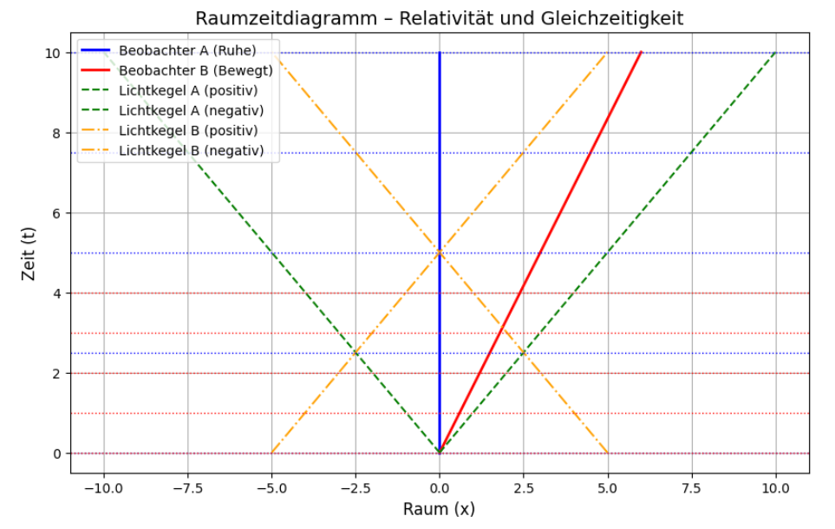

4. Python-Skript zur Visualisierung der Raumzeit
Im folgenden Python-Skript wird das Raumzeitdiagramm erstellt, das die Weltlinien, Lichtkegel und Gleichzeitigkeitsschnitte beider Beobachter darstellt.

Python-Skript:
import numpy as np
import matplotlib.pyplot as plt

# Parameter
c = 1 # Lichtgeschwindigkeit (wir setzen c = 1 für Einfachheit)
v_rel = 0.6 # Relativgeschwindigkeit zwischen den Beobachtern (60% von c)
t_max = 10 # Maximale Zeit für die Darstellung (in Einheiten von c)
t_steps = 300 # Anzahl der Zeitschritte

# Zeitarray
t = np.linspace(0, t_max, t_steps)

# Weltlinien der beiden Beobachter
# Beobachter A ist im Ruhesystem (Bezugssystem)
x_A = np.zeros_like(t)

# Beobachter B bewegt sich mit Geschwindigkeit v_rel relativ zu A
# x_B = v_rel * t (Weltlinie der Beobachtung von B in A's System)
x_B = v_rel * t

# Lichtkegel für Beobachter A
x_light_A_pos = c * t
x_light_A_neg = -c * t

# Lichtkegel für Beobachter B
x_light_B_pos = c * (t - t_max / 2)
x_light_B_neg = -c * (t - t_max / 2)

# Verschiebung der Gleichzeitigkeitsschnitte (relativ)
# Linien, die verschiedene "Gleichzeitigkeitsschnitte" der beiden Beobachter darstellen
# Für Beobachter A (auf der x-Achse)
slices_A = np.linspace(0, t_max, 5)

# Für Beobachter B (verschoben wegen relativer Bewegung)
slices_B = slices_A - (v_rel * slices_A)

# Erstellen der Visualisierung
plt.figure(figsize=(10, 6))

# Weltlinie für Beobachter A (Ruhe)
plt.plot(x_A, t, label="Beobachter A (Ruhe)", color="b", linewidth=2)

# Weltlinie für Beobachter B (Bewegung)
plt.plot(x_B, t, label="Beobachter B (Bewegt)", color="r", linewidth=2)

# Lichtkegel für Beobachter A
plt.plot(x_light_A_pos, t, label="Lichtkegel A (positiv)", color="g", linestyle="--")
plt.plot(x_light_A_neg, t, label="Lichtkegel A (negativ)", color="g", linestyle="--")

# Lichtkegel für Beobachter B
plt.plot(x_light_B_pos, t, label="Lichtkegel B (positiv)", color="orange", linestyle="-.")
plt.plot(x_light_B_neg, t, label="Lichtkegel B (negativ)", color="orange", linestyle="-.")

# Gleichzeitigkeitsschnitte für Beobachter A (parallele Zeitachsen)
for slice_t in slices_A:
plt.axhline(slice_t, color="b", linestyle=":", linewidth=1)

# Gleichzeitigkeitsschnitte für Beobachter B (verschobene Zeitachsen)
for slice_t in slices_B:
plt.axhline(slice_t, color="r", linestyle=":", linewidth=1)

# Achsen und Titel
plt.title("Raumzeitdiagramm – Relativität und Gleichzeitigkeit", fontsize=14)
plt.xlabel("Raum (x)", fontsize=12)
plt.ylabel("Zeit (t)", fontsize=12)
plt.legend(loc="upper left")
plt.grid(True)

# Anzeigen
plt.show()

5. Ergebnisse und Diskussion
Die generierte Visualisierung zeigt die Verschiebung der Gleichzeitigkeit für zwei Beobachter:
- Die blaue Linie stellt die Weltlinie von Beobachter A dar, der im Ruhesystem bleibt.
- Die rote Linie repräsentiert die Weltlinie von Beobachter B, der sich mit einer Geschwindigkeit von 0,6c relativ zu Beobachter A bewegt.
- Die grünen und orangefarbenen Linien zeigen die Lichtkegel für beide Beobachter. Diese Lichtkegel grenzen den maximalen Bereich ein, in dem ein Ereignis kausal verbunden sein kann.
- Die gestrichelten Linien repräsentieren die Gleichzeitigkeitsschnitte für beide Beobachter, wobei man klar erkennen kann, dass Beobachter B andere Ereignisse als gleichzeitig wahrnimmt als Beobachter A.
Dieser Unterschied in der Wahrnehmung von Gleichzeitigkeit ist eine der fundamentalen Konsequenzen der Speziellen Relativitätstheorie und veranschaulicht, wie die Bewegung des Beobachters die Struktur von Raum und Zeit beeinflusst.

6. Schlussfolgerung
Das Raumzeitdiagramm ist ein effektives Werkzeug, um die relativistische Natur der Zeit und der Gleichzeitigkeit zu visualisieren. Die Verschiebung der Gleichzeitigkeitsschnitte und die Darstellung der Lichtkegel verdeutlichen die fundamentalen Unterschiede in der Wahrnehmung von Raum und Zeit je nach Bewegungszustand des Beobachters. Diese Erkenntnisse sind nicht nur für die theoretische Physik, sondern auch für das tiefere Verständnis der Struktur unseres Universums von zentraler Bedeutung.

Ergänzende Hinweise:
- Das Skript und das Diagramm zeigen sehr anschaulich, wie relativistische Effekte wie die Zeitdilatation und die Relativität der Gleichzeitigkeit auftreten.
- Das Skript ist weiter anzupassen, um mehr Beobachter zu integrieren oder verschiedene relativistische Geschwindigkeiten zu untersuchen, um weitere Erkenntnisse über die Verschiebung der Gleichzeitigkeit zu gewinnen.

